**SHOWREEL VIDEO**

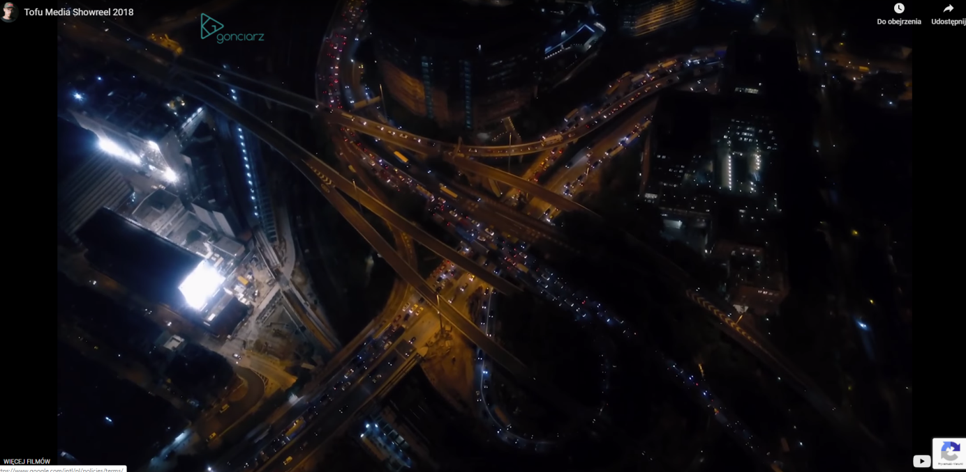

**O NAS**

Jesteśmy prężnie działającą firmą na rynku polskim tworzącą filmy najwyższej jakości. Dzięki naszej wiedzy i zdobytemu doświadczeniu świadczymy profesjonalne usługi zarówno dla osób prywatnych jak i firm. Wiemy, że najważniejsze jest wywołanie emocji u widza, dlatego też przygotowane i zrealizowane przez nas projekty potrafią wzruszyć, zaciekawić, czy rozbawić.

**ZAUFALI NAM**

**Krakowska Szkoła Motocyklistów, Gokarting Center, Fabryka Siły, Wytwórnia TNT Music, Małopolska Szkoła Motocyklowa, Auto Akademia**

**WSPÓŁPRACA**

Wszechstronność to nasze drugie imię. Dzięki kompleksowemu podejściu realizujemy projekty o różnej tematyce, począwszy od wywiadów, przez teledyski aż po filmy reklamowe.

Teledyski – Wizualizujemy Twój utwór i przedstawiamy jego historię w formie wideoklipu łącząc w niebanalny sposób obraz z dźwiękiem. Taka forma jest zdecydowanie lepiej odbierana przez słuchaczy, dlatego pozwól, aby Twoje dzieło dotarło do znacznie szerszego grona odbiorców.

Filmy reklamowe – W krótki i treściwy sposób zareklamuj siebie, swój produkt, markę lub usługę. Reklama posiada ogromną moc przekazu i jest jednym z najlepszych dostępnych form marketingu, jakie obecnie dostępne są na rynku.

Filmy wizerunkowe – Są świetnym narzędziem w budowaniu wizerunku firmy. Przedstaw się jako profesjonalista w swoim fachu, podkreśl atuty swojej działalności i wyjdź przed szereg konkurencji. Pokaż, że to Ty, Twoje produkty i usługi są najlepsze na rynku!

Filmy instruktażowe i szkoleniowe – najlepszy możliwy sposób na opowiedzenie i wyjaśnienie jak działa Twój produkt lub usługa. Taki rodzaj przekazu to idealne uzupełnienie objaśniające to co sprzedajesz.

Wywiady i podcasty – Przedstaw to co chcesz opowiedzieć w najwyższej jakości dźwięku. Daj się poznać swoim słuchaczom rejestrując emocje widoczne na twarzy, które towarzyszą podczas rozmowy.

Filmy podróżnicze -

Filmy fashion – Zaprezentuj swoją linię odzieżową, pokaż swój styl i przekonaj wszystkich, że to właśnie Twoje ubrania powinni nosić.

Filmy nieruchomości (real estate) – Zaprezentuj swoją nieruchomość w postaci profesjonalnego filmu, dzięki czemu zwiększysz szanse na pozyskanie Klienta. Aż 36% osób korzysta wyłącznie z video jako źródła informacji podczas przeglądania tego typu ofert.

Portfolio/CV – Chcesz wyróżnić się na tle na tle innych i zwiększyć swoje szanse na rozmowie rekrutacyjnej? Przedstaw swoje CV w niecodziennej formie opowiadając o swoim doświadczeniu i umiejętnościach poprzez film. Twoja aplikacja na pewno zostanie zapamiętana i wywrze nie lada wrażenie na potencjalnym pracodawcy.

Filmy z powietrza – świetnym uzupełnieniem do (prawie) każdej produkcji są ujęcia z lotu ptaka. Nasza firma dysponuje zarówno dronami, jak i osobami przeszkolonymi do ich wykorzystania!

**CO ZAPEWNIAMY**

- Profesjonalny sprzęt filmowy oraz pełną jego obsługę (kamera, oświetlenie, udźwiękowienie, reżyseria)

- Montaż filmowy

- Ustalenie lokalizacji (location scouting)

- Scenografia - przygotowanie planu filmowego i niezbędnych rekwizytów

- Dobór aktorów/statystów/lektorów

- Make up

**KONTAKT**

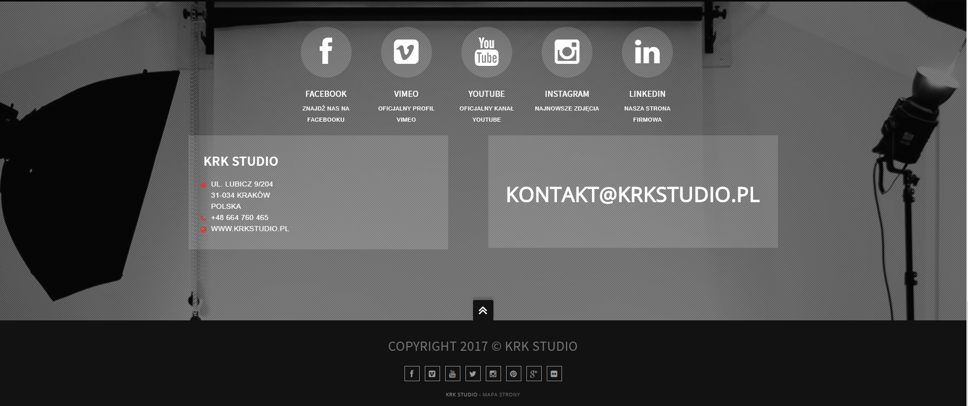

Sama góra strony (+mail, telefon, odnośniki media):



Po scrollowaniu(-mail, telefon, odnośniki media):



Proces realizacji projektu:  
1)Budżet  
W pierwszej kolejności wspólnie z Klientem określamy budżet na produkcję. Pozwoli nam to ocenić możliwości i skalę przedsięwzięcia.  
2)Pomysł  
Na podstawie wytycznych oraz oczekiwań Klienta w ciągu paru dni przygotowujemy wstępne projekty produkcji oraz w czasie konsultacji z Klientem wybieramy jeden z nich.  
3)Scenariusz   
Przygotowujemy szczegółowy scenariusz na podstawie wybranego pomysłu oraz określamy dokładne koszta produkcji.   
4)Preprodukcja  
Po akceptacji oferty ustalamy wszystkie szczegóły i harmonogram działania (data i godzina, lokalizacja planu zdjęciowego).  
5)Produkcja  
Światło! Kamera! Akcja! Przenosimy scenariusz prosto w oko obiektywu.  
6) Postprodukcja  
Wybieramy z Klientem podkład muzyczny i lektora. Całość składamy w jeden materiał – ujęcia, udźwiękowienie, kolorkorekcja i koloryzacja, efekty specjalne.  
7)Finalizacja  
Profesjonalnie przygotowany materiał oddajemy prosto do Klienta w formie pliku video.

